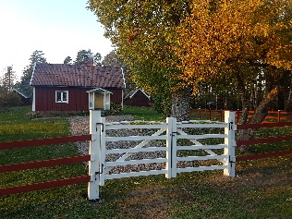
Nykils

Hembygdsförening

Välkommen till årsmöte med
Nykils hembygdsförening
sommaren 2021 i vår Hembygdsgård Dalby!
Information om datum och tid kommer ske via ditt roteombud och finnas på vår hemsida (www.hembygd.se/nykil).
Med anledning av Coronapandemin och rådande restriktioner kommer inte årsmötet att äga rum innan mars månads utgång, utan kommer i stället att hållas i sommar och då utomhus i vår Hembygdsgård Dalby.
Glöm inte att medlemsavgiften för 2021 ska vara betald senast den 30 april 2021!

Prel. program: Med anledning av Coronapandemin sker endast sedvanliga årsmötesförhandlingar, lotteri samt att föreningen bjuder på fika.

Innehåll:
- Föredragningslista (sid 2)
- Verksamhetsberättelse (sid 3-5)
- Resultat- och balansräkning för 2020 (sid 6-8)
- Budgetförslag (sid 9)
- Revisionsberättelse (sid 10)
- Valberedningens förslag (sid 11-12)
- Aktivitetsförslag (sid 13)
- Nostalgibilder (sid 14)

Förslag till dagordning vid Nykils hembygdsförenings årsmöte 2021-sommaren.

1 Mötets öppnande
2 Mötets behöriga utlysande
3 A: Val av ordförande för mötet
B: Val av sekreterare för mötet
C: Val av två justeringsmän tillika rösträknare
D: Pressreferent (Corren, hemsidan)
4 Fastställande av dagordning
5 A: Styrelsens verksamhetsberättelse
B: Resultat- och balansrapport
6 Revisionsberättelse
7 A: Beslut om att föra över årets resultat till ny räkning
B: Beslut om ansvarsfrihet
8 A: Val av styrelse
B: Övriga val
C: Val av valberedning
9 Förslag till budget
10 Aktiviteter kommande verksamhetsår
11 A: Fastställande av medlemsavgifter för 2021
B: Fastställande av arvode för styrelsen
12 Eventuella motioner
13 Övriga frågor
14 Mötets avslutande

Styrelsen för Nykils Hembygdsförening får härmed avge följande verksamhetsberättelse för verksamhetsåret 2020.
Styrelse
Vid årsmötet 2020 valdes följande personer:
Styrelseordförande, Heléne Nilsson Averland, omval, 1 år.
Kassör, Eva Danielsson, omval, 1 år.
Styrelseledamot, Catharina Johansson, omval 2 år.
Styrelsesuppleant, Monica Norling, omval, 2 år.
Styrelsesuppleant, Kenneth Johansson, nyval genom fyllnadsval, 1 år.
Vice ordförande, Sölve Karlsson, vald sedan tidigare till 2021.
Sekreterare, Anna Danielsson, vald sedan tidigare till 2021.
Styrelsemöten
Styrelsen har haft 7 protokollförda möten under året.
Medlemsantal
Hembygdsföreningen har 181 medlemmar.
Årsavgift
Årsavgiften har varit oförändrad, 75 kr per person.
Regionala samlingar
Östergötlands Hembygdsförbunds årsmöte hölls digitalt den 26 september 2020 och med ett extra årsmöte den 10 november2020, där Roland Johansson representerade föreningen vid båda mötena. Östergötlands museum arrangerade ”Önadagen i körsbärsblom” den 2 maj 2020, där deltog Anna Danielsson, klädd i Nykilsdräkten, med böcker och information samt Mikael Sjöberg med häst för visa harvning på gammalt vis. Under 2020 har föreningen (Sölve Karlsson och Anna Danielsson) deltagit i flera möten med ”Samverkan i Nykil”, där ca 10-talet föreningar i Nykil samverkat för en levande landsbygd. En anslagstavla för Nykils föreningar har under hösten kommit på plats vid Nykilsaffären.
Fastighetsunderhåll i Dalby
Sedvanlig skötsel av Hembygdsgården har gjorts av torsdagsgruppen med bl.a. gräsklippning och inventering av döende träd som behöver avverkas. Brädförrådet har flyttats och detta har lett till att nya arbetsbänkar och hyllor kunnat sättas upp i arbetsboden. En ny låda är bygd på körbanan för tälten. Nya dörrar till boden har byggts av Göte Andersson och sitter fint på plats. Mjölkmaskinen, skänkt från Kolaryd, har hämtas och ska monteras i ladugården. Ny trapp till verandan är byggd samt att underhåll och målning av verandan och de två bänkarna är klara. Fönstersmygarna i bostadshuset har också målats klart under året. En ny elmätare har installerats och leveransproblemen av elen till Dalby från Tekniska Verken ses över genom Kenneth Johansson. Godkänt vattenprov har tagits av vattnet i vår nya brunn.

Textilgruppen.
Fyra stycken montrar, från Garnisonsmuseet i Linköping, har satts upp i Textilmuseet. En av montrarna har tilldelats Linneas syförenings ”avslutningslådan”, verksam i bygden mellan 1937 – 2019. Inventering av föremålen pågår.

Övrigt arbete i Dalby
En större genomgång av inventarierna i Dalby har påbörjats under 2020 av Ulla-Britt Gustafsson, Mildred Jonasson och Sören Holmberg och inventeringen beräknas pågå under hela 2021. Inventarierna ses över gentemot inventarielistorna, med uppdateringar och förbättringar av märkning på föremålen. Utrymmet i kontoret har fortsatt att ses över för att förbättra de administrativa arkiven i dokumentskåp och kassaskåp. Ett mål är att synliggöra foton, dokument och berättelser så dessa blir mer tillgängliga för medlemmar och besökare.

Verksamhet
Året har starkt präglats av Coronapandemin och de flesta av våra planerade aktiviteter för 2020 fick tyvärr ställas in eller skjutas på framtiden; såsom gökottan, midsommarfirandet, invigningen av vårt rinnande vatten, sommarfest, uppstartsmöte för studiecirkel torpskyltning samt ljusstöpning.
- Föreningen genomförde sitt årsmöte den 20 mars 2020 i Gamlegården med 8 personer närvarande. Den planerade filmvisningen uteblev. Information gavs om att hembygdsrörelsen fortsätter med de tre fokusområden som är satta att gälla 2018-2022 (förenings- och demokratiutveckling, barn och unga samt landskapets förändring). Sedvanliga årsmötesförhandlingar genomfördes med bland annat revisionsberättelse och beslut om ansvarsfrihet för styrelsen. En motion, gällande inträdesavgift till midsommarfirandet, hade inkommit från Roland Johansson. Avtackning skedde av Kurt Svensson (styrelsesuppleant), Gunnar Wenngren (revisor) och Lennart Svensson (valberedning), där blommor överlämnades direkt efter mötet. Årsmötet avslutades med fika och lotteridragning. En notis från årsmötet publicerades i Corren.
- Föreningens städdag i Dalby genomfördes den 29 augusti av 8 medlemmar samt av ytterligare 4 medlemmar under kringliggande dagar. Det blev rent och fint i hus och bodar.
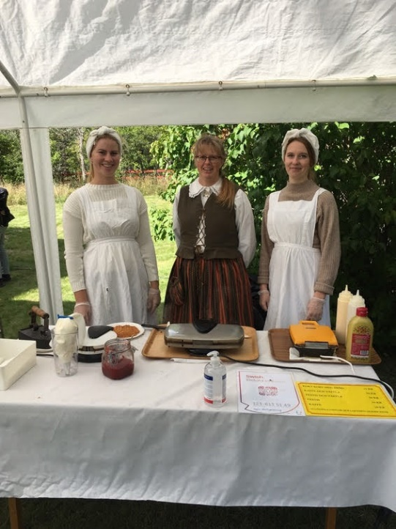
- Öppen hembygdsgård genomfördes i Dalby den 5-6 september med ca 100 besökare under de två dagarna. Coronaanpassningen gick väl. Även i år hade vi våffelstuga under ledning av Eva Danielsson, med försäljning av hemmagjorda våfflor/grädde/sylt samt korv/bröd, kaffe. Vi bjöd på vårt goda vatten i fint höstväder. Bostadshuset och alla bodarna var öppna. För andra året i rad var arrangemanget en del i ”Hela Nykil Öppet” ett samarrangemang med Nykils föreningar. Arrangemanget fanns även med i Östgötadagarnas program/karta.

Ett stort TACK till Torsdagsgruppen för det omfattande arbete som ni alla lägger ner för gården Dalbys bästa samt TACK till alla övriga som på olika sätt hjälper till i föreningens arbete. Ett ovärderligt arbete och engagemang som föreningen inte kan vara utan.

Foto: Öppen hembygdsgård i Dalby, september 2020.
Budgetutfall 2020 och budgetförslag för Nykils Hembygdsförening 2021
I den situation vi befinner oss i är det inte lätt
att göra en budget för 2021.

Nykils Hembygdsförening
Valberedningens förslag till beslut vid årsmöte med
Nykils Hembygdsförening sommaren 2021.

Valberedningens förslag till Ordförande för årsmötet: Heléne Nilsson Averland och som sekreterare Anna Danielsson. Samt 2 justerare av protokollet att utses av årsmötet.

Styrelseval
Till ordförande för ett år föreslås omval av Heléne Nilsson Averland.
Till ledamot (kassör) för ett år föreslås omval av Eva Danielsson.
Till ledamot (vice ordförande) för två år föreslås omval av Sölve Karlsson.
Till ledamot (sekreterare) för två år föreslås omval av Anna Danielsson.

Ledamot Catharina Johansson valdes i fjol till år 2022.
Ersättare/suppleant
Till ersättare för två år föreslås omval av Kenneth Johansson.

Ersättare Monica Norling valdes i fjol till år 2022.
Revisorer
Till revisorer föreslås omval av Gunnar Nilsson (sammankallande) nyval av Maria Lindfors som ordinarie och omval Claes Rask som suppleant.

Pressreferent (Corren, hemsidan)
Omval av Heléne Nilsson Averland.

Midsommarkommittén
Inte aktuellt för år 2021 med anledning av Coronapandemin.

Grupp som handhar skötseln av Dalby
Omval av Göte Andersson, sammankallande.
Vaktmästare för Dalby, omval av Kurt Nilsson och Göte Andersson.

Roteombud
Föreslås omval av Bo Hagberg, Christer Karlsson, Ulla-Britt Gustavsson, Ing-Marie Klintelius, Monica Norling, Britta Sjöberg, Birgitta Andersson och Marie-Louise Andersson samt nyval av Kjell Anund för rote 2.

Ombud
Till Östergötlands Hembygdsförbunds årsmöte 2021, föreslås
Omval av Roland Johansson och omval av Göran Karlsson, som ordinarie.
Omval av Lennart Sjöstrand och omval Marie-Louise Andersson, som suppleanter.

Muséeombud
Föreslås styrelsen, omval.

Dataombud
Föreslås styrelsen, omval.

Valberedning har varit: Claes Rask (sammankallande), Marie-Louise Andersson och Ida Sjöberg.

Styrelsens förslag till valberedning att föreslås årsmötet sommaren 2021:
Omval av Claes Rask (sammankallande), omval av Marie-Louise Andersson samt omval av Ida Sjöberg.

Nykils

Hembygdsförening
Förslag till Aktiviteter 2021

- Sommaren 2021, Årsmöte i Dalby. Med anledning av rådande Coronarestriktioner kan årsmötet inte hållas i mars utan kommer äga rum i sommar.
(Föreningen bjuder på fika. Föranmälan – återkommer om dag och tid).

- Lördag 24 april kl. 10.00, Städdag i Dalby.
(Kaffekorg.)

- Torsdag 13 maj, kl. 8, Gökotta i Dalby.
(Kaffekorg. Samarrangemang med Svenska kyrkan och församlingen Treklangen. Hembygdsgården öppen.)

- Sommaren 2021, Uppstartsmöte studiecirkel Torpskyltning.
(Kaffekorg. Samling i Dalby. Introduktion av Ulla-Britt Gustavsson.)
Föranmälan – återkommer om dag och tid.

- Sommaren 2021, Bekanta dig med vårt textilmuseum och olika hantverk.
(Föreningen bjuder på kaffe. Samling i Dalby. Introduktion av Ulla-Britt Gustavsson.)
Föranmälan – återkommer om dag och tid.

- Lördag och söndag 4-5 september, kl. 10-16, Öppen Hembygdsgård i Dalby.
(Servering.)

- Lördag 13 november, kl.09.30, Ljusstöpning.
(”Verkstan” på Åserum. Föranmälan.)

OBS! Med anledning av Coronapandemin är alla aktiviteter preliminära.

För mer information om våra aktiviteter besök vår hemsida: www.hembygd.se/nykil

Nostalgibilder

